

Instruções:
1- Escreva seu nome de forma LEGÍVEL na folha do cartão de respostas.

2- Analise sua resposta. Ela faz sentido? Isso poderá ajudá-lo a encontrar erros.

3- A não ser que seja instruído de forma diferente, assinale apenas uma das alterna- tivas de cada questão.

4- A prova consiste em 15 questões objetivas de múltipla escolha.

5- Marque as respostas das questões no CARTÃO RESPOSTA preenchendo integral- mente o círculo (com caneta) referente a sua resposta.

6- A prova deverá ser feita em até 2 horas, portanto seja objetivo nas suas respostas.

7- É permitido o uso de calculadora científica simples, sem conectividade e sem gráficos.

8- Não é permitido portar celular (mesmo que desligado) durante a prova. O(A) estudante flagrado(a) com o aparelho terá a prova recolhida e ficará com nota zero neste exame.

----------------------------------------------------------------------------------------------------------------------------------------------

Formulário - Física 2
- Constantes: a não ser que seja instruído de forma diferente, use

; ; 



- Fórmulas e leis físicas



; ; ; ;

; 

; ; ;

; ; $ε=-\frac{dΦ_{B}}{dt}$; $ε=LvB$;

;


RLC:
ω=2πf ;
; ;
; ; ; 

1ª questão - Um sistema isolado consiste em duas esferas condutoras A e B. A esfera A tem cinco vezes o raio da esfera B. Inicialmente, as esferas recebem quantidades iguais de carga positiva e são isoladas uma da outra. As duas esferas são então conectadas por um fio condutor. Qual das seguintes afirmações é verdadeira após as esferas serem conectadas pelo fio?
A) O potencial elétrico de A é 1/25 do potencial elétrico de B
B) O potencial elétrico de A é igual ao de B
C) O potencial elétrico de A é 25 vezes maior que o de B
D) O potencial elétrico de A é 1/5 do potencial elétrico de B
E) O potencial elétrico de A é cinco vezes maior que o de B

2ª questão - Uma diferença de potencial de 120 V é estabelecida entre duas placas metálicas paralelas. A magnitude da carga em cada placa é 0,020 C. Qual é a capacitância deste capacitor?
A) 170 µF B) 24 µF C) 7,2 µF
D) 0,12 F E) 2,4 F

3ª questão - Uma espira circular de cobre é colocada perpendicularmente a um campo magnético uniforme de 0,75 T. Devido a forças externas, a área da espira diminui a uma taxa de 7,26 × 10⁻³ m²/s. Determine a fem induzida na espira.
A) 3,1 × 10⁻⁴ V
B) 6,3 × 10⁻⁴ V
C) 1,2 × 10⁻³ V
D) 5,4 × 10⁻³ V
E) 3,1 V
4ª questão - A figura mostra duas espiras metálicas concêntricas, cada uma transportando uma corrente. A espira maior transporta uma corrente de 8,0 A e tem um raio de 0,060 m. A espira menor tem um raio de 0,040 m. Qual é o valor da corrente na espira menor que resultará em um campo magnético total zero no centro do sistema?
A) 5,3 A
B) 6,0 A
C) 8,8 A
D) 12 A
E) 24 A
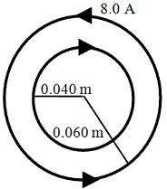

5ª questão - Um capacitor descarregado de 5,0 µF e um resistor são conectados em série a uma bateria de 12 V e a uma chave aberta para formar um circuito RC simples. A chave é fechada em t = 0 s. A constante de tempo do circuito é 4,0 s. Determine o valor da resistência R.
A) 15 W
B) 60 W
C) 8,0 × 10⁵ W
D) 8,0 × 10⁷ W
E) 8,0 × 10⁸ W

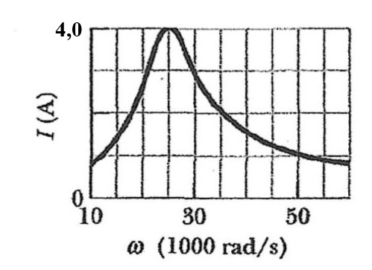
6ª questão - Num circuito RLC, a amplitude da corrente I (em ampères) em função da frequência angular ω da fonte de fem (em unidades de 10³ radianos por segundo) é dada na figura. A indutância L é 200 μH e a amplitude da fem é Ɛ₀ = 8,0 V. Quais são os valores da capacitância C e da resistência R?

A) C = 8,0 μF R = 2,0 Ω
B) C = 80 μF R = 20 Ω
C) C = 8,0 F R = 2,0 Ω
D) C = 0,20 μF R = 2,0 Ω
E) C = 0,20 F R = 2,0 mΩ

7ª questão - Uma esfera condutora maciça de raio a tem carga de 6 µC. Essa esfera está situada no centro de uma casca esférica condutora oca, de raio interno b e raio externo c, conforme a figura. A casca esférica também tem carga de 6 µC.
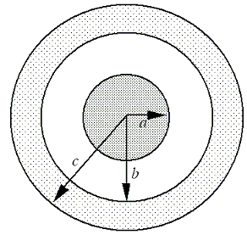
Qual é a carga na superfície externa (de raio c) da casca esférica?.
A) zero
B) –6 µC
C) 6 µC
D) 12 µC
E) –12 µC

8ª questão - Em que ponto (ou pontos) é zero o campo elétrico produzido pelas duas cargas pontuais mostradas sobre o eixo x?
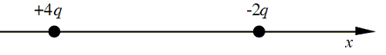
A) O campo elétrico nunca é zero.
B) O campo elétrico é zero em algum ponto do eixo x à esquerda da carga +4q.
C) O campo elétrico é zero em algum ponto do eixo x à direita da carga –2q.
D) O campo elétrico é zero em algum ponto do eixo x entre as cargas, e esse ponto é mais próximo da carga –2q.
E) O campo elétrico é zero em dois pontos do eixo x, um à direita da carga –2q e outro à esquerda da carga +4q.

9ª questão - Uma pequena esfera de massa 2,5 × 10^{–5} kg tem carga de 6,0 × 10^{–8} C. A esfera está suspensa por um fio isolante entre duas grandes placas condutoras. As placas têm cargas iguais em módulo mas de sinais opostos. Se o fio faz um ângulo de 30° com a placa positiva, qual é o módulo da densidade superficial de carga nas placas?
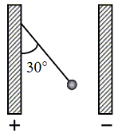
A) 2,5 × 10^{–9} C/m²
B) 5,2 × 10^{–9} C/m²
C) 1,0 × 10^{–9} C/m²
D) 2,1 × 10^{–8} C/m²
E) 4,2 × 10^{–8} C/m²

10ª questão - Três carga pontuais –Q, –Q, e +3Q estão dispostas ao longo de uma linha como mostra a figura.
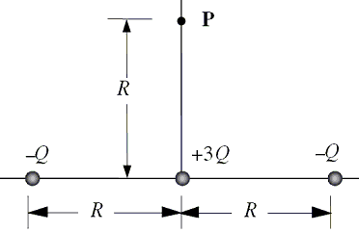

Com k=1/4πε₀, o potencial elétrico no ponto P é
A) kQ/R
B) –2kQ/R
C) –1,6kQ/R
D) 1,6kQ/R
E) 4,4kQ/R

11ª questão - Qual das seguintes afirmações a respeito da força magnética sobre uma partícula que se move com velocidade v num campo magnético uniforme B é verdadeira ?
A) A força magnética é máxima se a partícula se move paralelamente a B.
B) A força magnética é zero se a partícula se move perpendicularmente a B.
C) A força magnética é máxima se a partícula se move perpendicularmente a B.
D) A força magnética age na direção do movimento da partícula se sua carga é positiva.
E) A força magnética depende da componente da velocidade da partícula na direção de B.

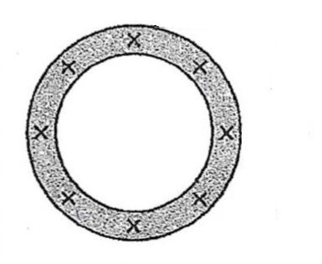
12ª questão - Um fio reto e longo, na forma de uma casca cilíndrica de raio interno a e raio externo b, conduz a corrente I para dentro da página. A corrente está uniformemente distribuída ao longo da seção transversal do fio. Com k=μ₀I/2π, o módulo do campo magnético (i) na região 0≤ r≤ a e (ii) na região a≤ r≤ b é

A) (i) B=0; (ii) B = k$\frac{r^{2 }-a^{2}}{{ (b}^{2 }-a^{2})r{}^{}}$
B) (i) B=0; (ii) B = k$\frac{r^{2 }-a^{2}}{r^{3 }}$
C) (i) B= k$\frac{2}{a}$; (ii) B = k$\frac{r^{2 }+a^{2}}{r^{3 }}$
D) (i) B=0; (ii) B = k$\frac{r^{2 }-a^{2}}{{ (b}^{2 }+a^{2})r{}^{}}$
E) (i) B=0; (ii) B = k$\frac{r^{2 }-a^{2}}{{ b}^{3 }-a^{3}{}^{}}$

13ª questão - Um capacitor consiste em duas placas paralelas de área A separadas por uma distância d. As placas do capacitor portam as cargas Q e ーQ. Se a separação entre as placas for duplicada, a diferença de potencial entre as placas
A) será reduzida à metade.
B) será duplicada.
C) será quadruplicada
D) será reduzida a um quarto
E) não mudará

14ª questão - A figura mostra quatro resistores idênticos A, B, C, D conectados a uma bateria. S₁ e S₂ são interruptores. Como se pode conseguir a maior corrente possível através do resistor A?
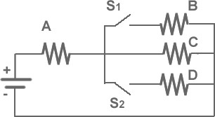
A) Fechando somente o interruptor S₁
B) Fechando somente o interruptor S₂
C) Mantendo os dois interruptores abertos
D) Fechando os dois interruptores
E) A resposta depende da voltagem da bateria

15ª questão - A figura abaixo mostra uma espira condutora retangular imersa num campo magnético não uniforme B, que é perpendicular ao plano do papel e dirigido para dentro do papel. O módulo do campo é dado por B=4t²x² com B em teslas, t em segundos e x em metros. (Note que B varia com o tempo e com a posição.) A espira tem uma largura a=3,0 m e uma altura b=2,0 m. O módulo da fem induzida na espira no instante t=0,10 s será
A) 3,1 V
B) 6,5 V
C) 10,2 V
D) 14,4 V
E) 20,5 V

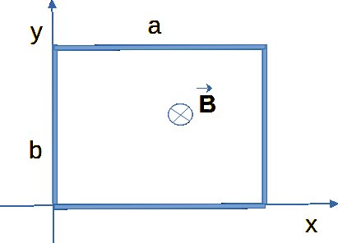

--- --- —--- Fim da prova — --- --- —

